L3_3.2.2 Notenberechnung Teil 2

L3_3.2.2 Aufgabestellung Verweistabelle

Neben der ermittelten gerundeten Gesamtnote sollen auch noch eine verbale Beschreibung der Note (Spalte J - 'Bewertung') sowie eine Bemerkung (Spalte K) mit den Angaben 'Belobigung' bzw. 'nicht bestanden' ausgewiesen werden.

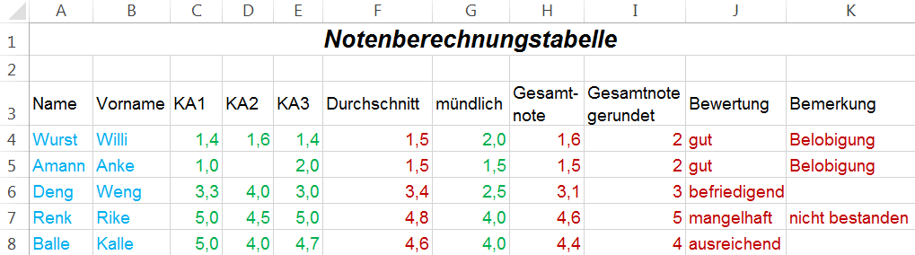

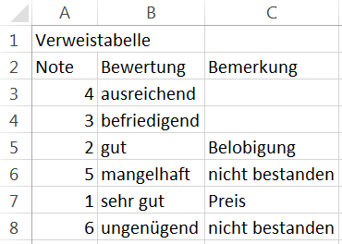
Die Datei 'L3_3.2.2 Tabellenvorlage Verweistabelle.xlsx' enthält ein zusätzliches Tabellenblatt 'Verweistabelle' mit Angaben zu den Bewertungen und Bemerkungen. Hier sind die verbalen Bewertungen und Bemerkungen der einzelnen Noten festgelegt.

1 Entwickeln Sie im Tabellenblatt 'Ergebnisansicht' der Datei 'L3_3.2.2 Tabellenvorlage Verweistabelle.xlsx' für die Spalte J eine kopierfähige Formel zur Ausgabe der verbalen Beschreibung der gerundeten Endnote und ergänzen Sie die Tabelle um diese Formel.

2 Entwickeln Sie im Tabellenblatt 'Ergebnisansicht' der Datei 'L3_3.2.2 Tabellenvorlage Verweistabelle.xlsx' für die Spalte K eine kopierfähige Formel zur Ausgabe der Bewertungen und ergänzen Sie die Tabelle um diese Formel.

Beachten Sie das Informationsmaterial "L3_3.2.2 Informationsmaterial Verweistabelle.docx".

Speichern Sie Ihre Lösung im Ordner 'Ergebnisse' unter dem Namen
'L3_3.2.2 Noten Teil 2.xlsx'.

